会计从业人员信息采集
操作步骤示例（网上操作截图）

会计从业人员网上信息采集必须登录“河北省会计信息网”。该网址可登录百度网搜索“河北省会计信息网”后进入。
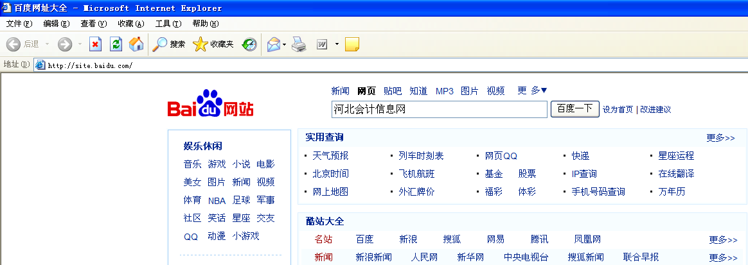
步骤一
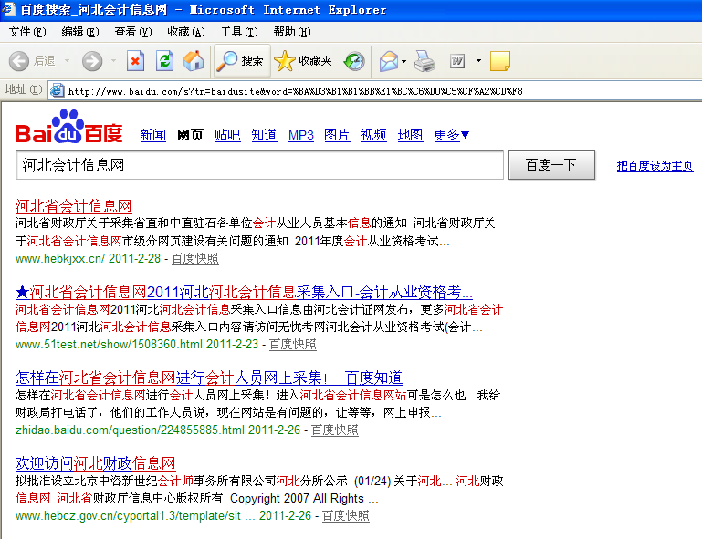
步骤二
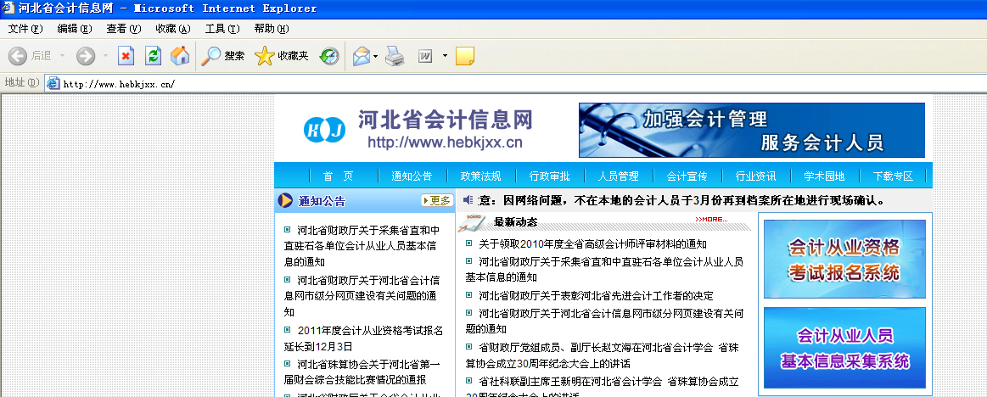步骤三

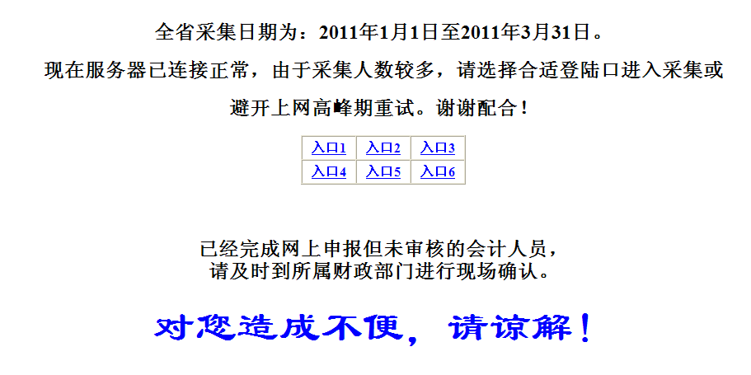
步骤四
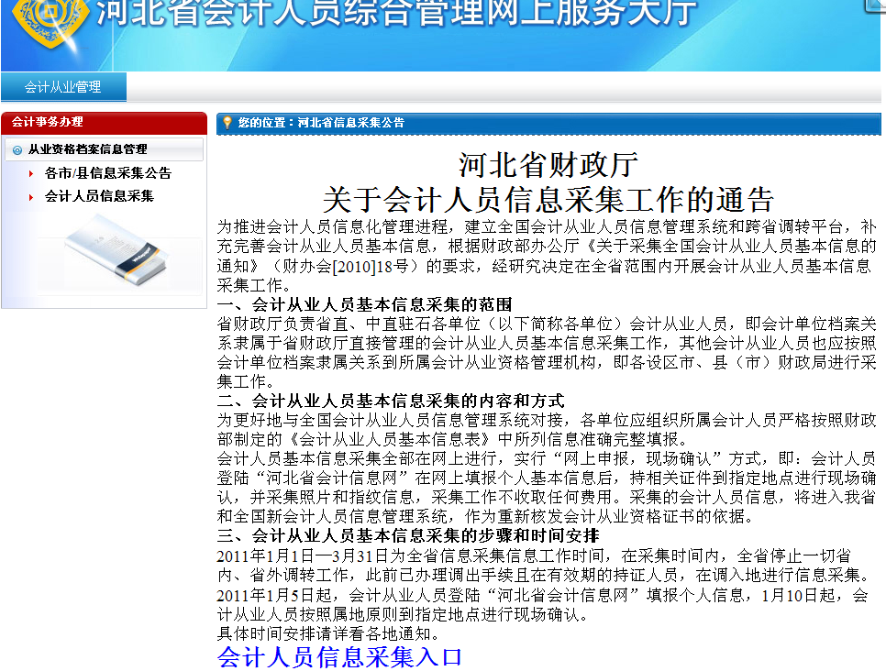
步骤五
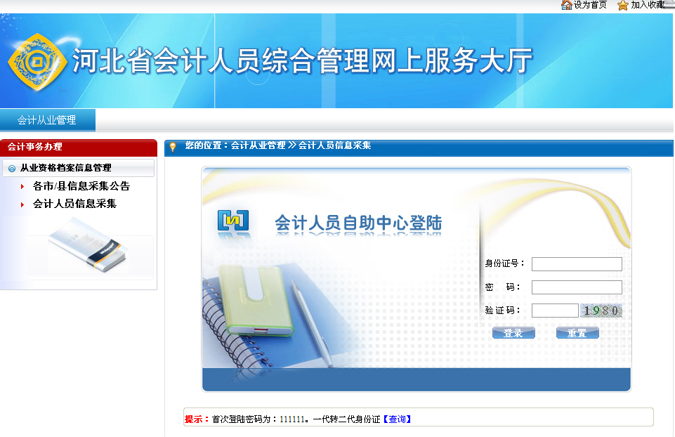
步骤六

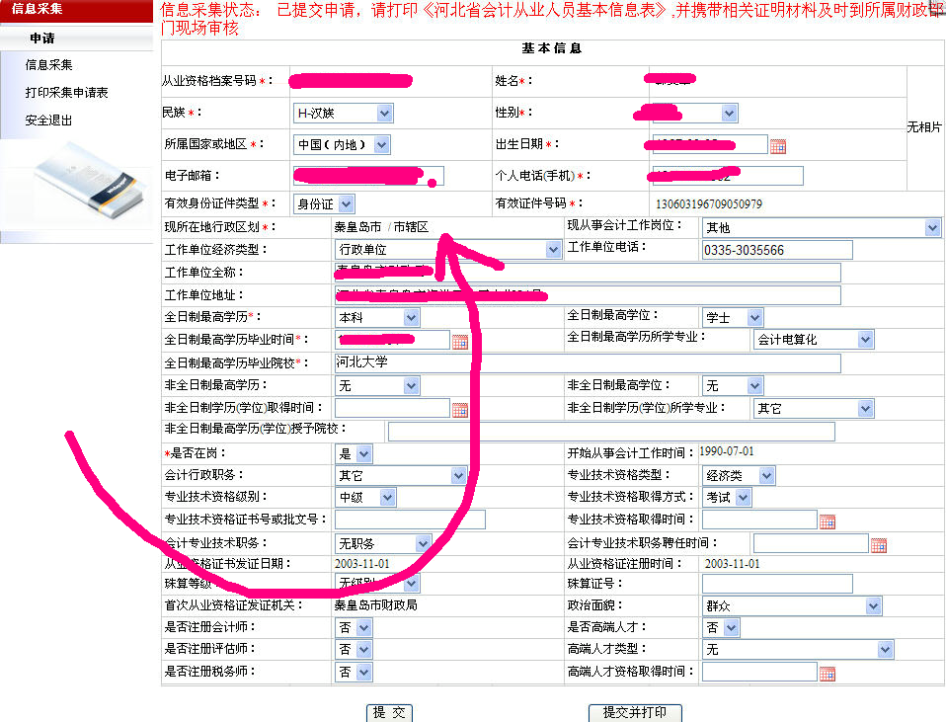
步骤七

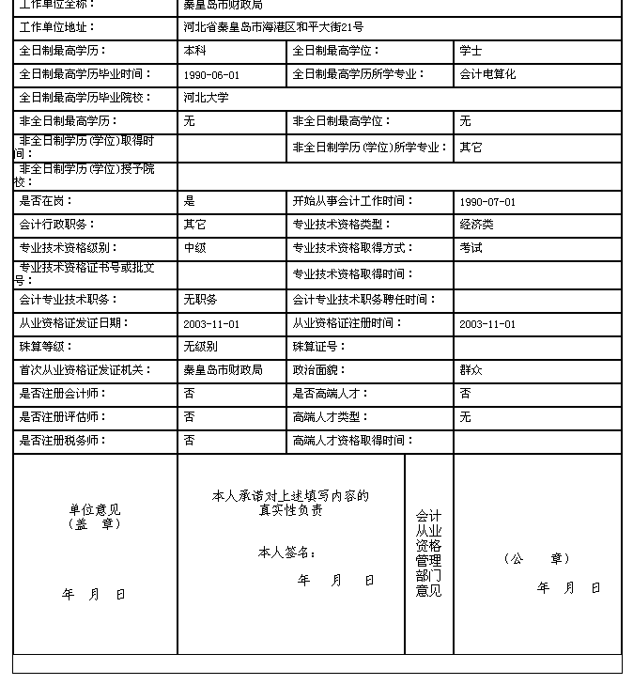
步骤八

注意：
1、请对照已打印表格中“现所在地行政区划”一栏，凡显示“秦皇岛市/市辖区”字样，请持相关原始证件原件到秦皇岛市财政局（和平大街21号）东门三楼秦皇岛市财政教育服务中心现场采集指纹，并确认。
2、显示为相应县区的，请参照以下办公地址电话到各县区财政局办理，其中，显示为“高新区”和“山海关开发区”字样的统一到秦皇岛经济技术开发区财政局办理。
秦皇岛市及各县区财政局会计科（股）地址电话
 | “现所在地行政区划” | 单位 | 办公电话 | 地址
1 | “秦皇岛市/市辖区” | 秦皇岛市财政教育培训中心 | 3047931 3020505 3035566 | 秦皇岛市和平大街21号
2 | “秦皇岛市/市辖区 | 秦皇岛市政务服务中心 | 3651603 | 秦皇岛市海港区红旗路233号
3 | "秦皇岛市/海港区" | 秦皇岛市海港区财政局 | 3551687  3551657 | 秦皇岛市迎宾路68号
4 | “秦皇岛市/高新区” 或 “秦皇岛市/山海关开发区” | 秦皇岛经济技术开发区财政局 | 8019738 | 秦皇岛市开发区管委办公楼
5 | "秦皇岛市/北戴河区" | 秦皇岛市北戴河区财政局 | 4186127 | 秦皇岛市北戴河区联峰北路
6 | “秦皇岛市/山海关区” | 秦皇岛市山海关区财政局 | 5136382 | 秦皇岛市山海关区行政中心
7 | “秦皇岛市/昌黎县” | 秦皇岛市昌黎县财政局 | 2029007 | 秦皇岛市昌黎县二街西北楼2-1号
8 | “秦皇岛市/抚宁县” | 秦皇岛市抚宁县财政局 | 6011318 | 秦皇岛市抚宁县抚宁镇东大街32号
9 | “秦皇岛市/卢龙县” | 秦皇岛市卢龙县财政局 | 7017880 | 秦皇岛市卢龙县卢龙镇东环路5号
10 | “秦皇岛市/青龙县” | 秦皇岛市青龙县财政局 | 7880125 | 秦皇岛市青龙县燕山路43号

